MURAL REVELA 65X37.5 - Fliesen

Gerflor

Eigenschaften

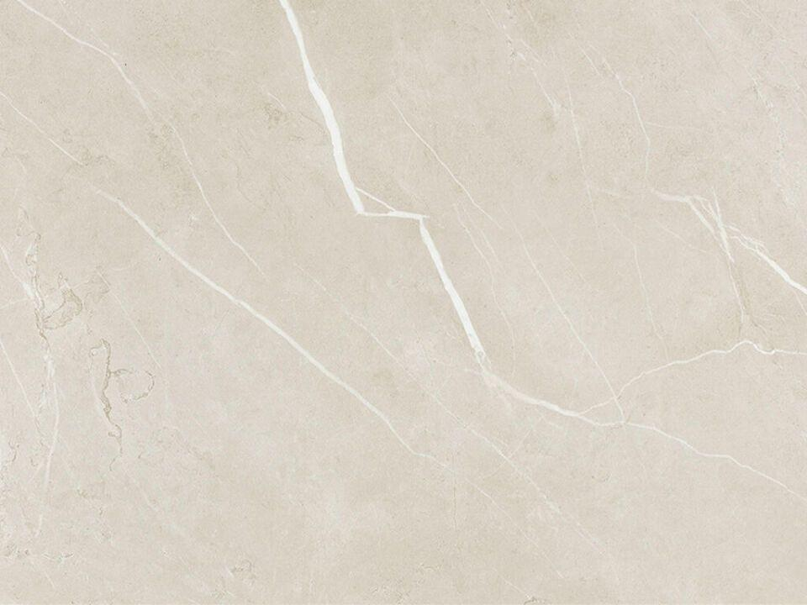

Dekor

Beton, Stein, uni

Farbton

beige, blau, dunkelgrau, grau, grün, hellgrau

Feucht- / Nassraum

geeignet für Feuchtraum, geeignet für Nassraum

Werkstoff

Polyvinylchlorid (PVC)

Breite (mm)

375,00

Länge (mm)

650,00

Befestigung

kleben, Nut und Feder

Brandverhalten

D-s3, d0

Farbechtheit

lichtecht

Kantenausführung

gefast

Lieferform

Fliese

Anteil Recyclingmaterial (%)

30,00

Dicke Nutzschicht (mm)

5,00

Gesamtdicke Belag (mm)

5,00

Gewicht (kg/m²)

6,75 - 7,50

Reflexionsgrad (%)

11,00 - 80,80

Frei von Schwermetallen

ja

Gerflor_Farbcode

7007, 7029, 7032, 7035, 7052, 7053, 7059, 7072, 7091, 7093, 7097, 7868, 7869, 7911, 7915, 7918

Lichtechtheit

≥ Stufe 6

NCS Farbton

2005-Y80R, 2005-Y50R, 7000-N, 1502-G50Y, 1002-B50G, 3000-N, 3500-N, 4005-Y50R, 0603-G40Y, 6502-R, 0804-R70B, 2000-N

Oberflächenvergütung

Polyurethan-Oberflächenschutz

REACH-konform

zu 100 %

TVOC (28 Tage)

< 100 µg/m3

Wandbelag heterogen/homogen

heterogen